2 класс Английский язык 04 10 22
Модуль 2 Привет! Моя семья.
Урок 10
Тема: Моя семья. Новая лексика.
Цель: знакомство с новыми словами, тренировка новой лексики.
Сегодня мы познакомимся с новыми словами. Узнаем как называются наши самые дорогие люди на английском языке.
Посмотри на эти картинки. Кто на них изображен? Да, это наши самые близкие и родные люди. Давай послушаем и узнаем как сказать эти слова по-английски. https://youtu.be/qpEFdaoIuVI
Во время звучания старайся повторять за диктором.

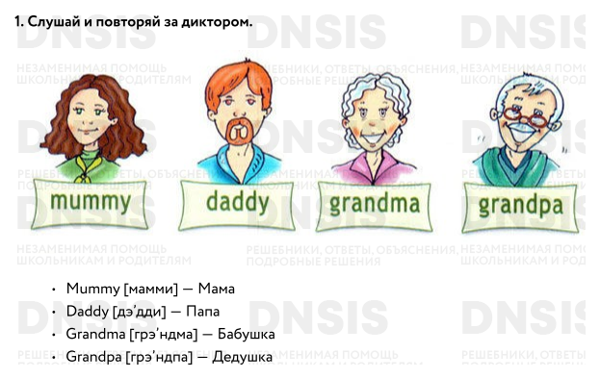
А теперь послушай, как дети здороваются. Смотри видео и старайся запоминать слова. https://youtu.be/Fe8DmAhHGis
А теперь немного отдохни и сделай динамическую паузу. Смотри и повторяй движения за героями видео. https://youtu.be/LaCgss9EROQ
Помни, что каждые 20 минут тебе необходимо делать небольшой перерыв и отрывать глазки от монитора.
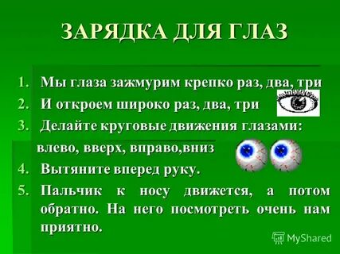
Задание для работы дома. В тетради постарайся нарисовать тех членов своей семьи, о которых ты сегодня узнал. Если сможешь – подпиши свои рисунки на английском. Посмотри на примеры ниже.


Mummy.

А в этом упражнении дети нарисовали свою семью так, как смогли. Попробуй и ты. Только подпиши на английском. А чтобы тебе было легче подписать слова, смотри на самое первое упражнение.
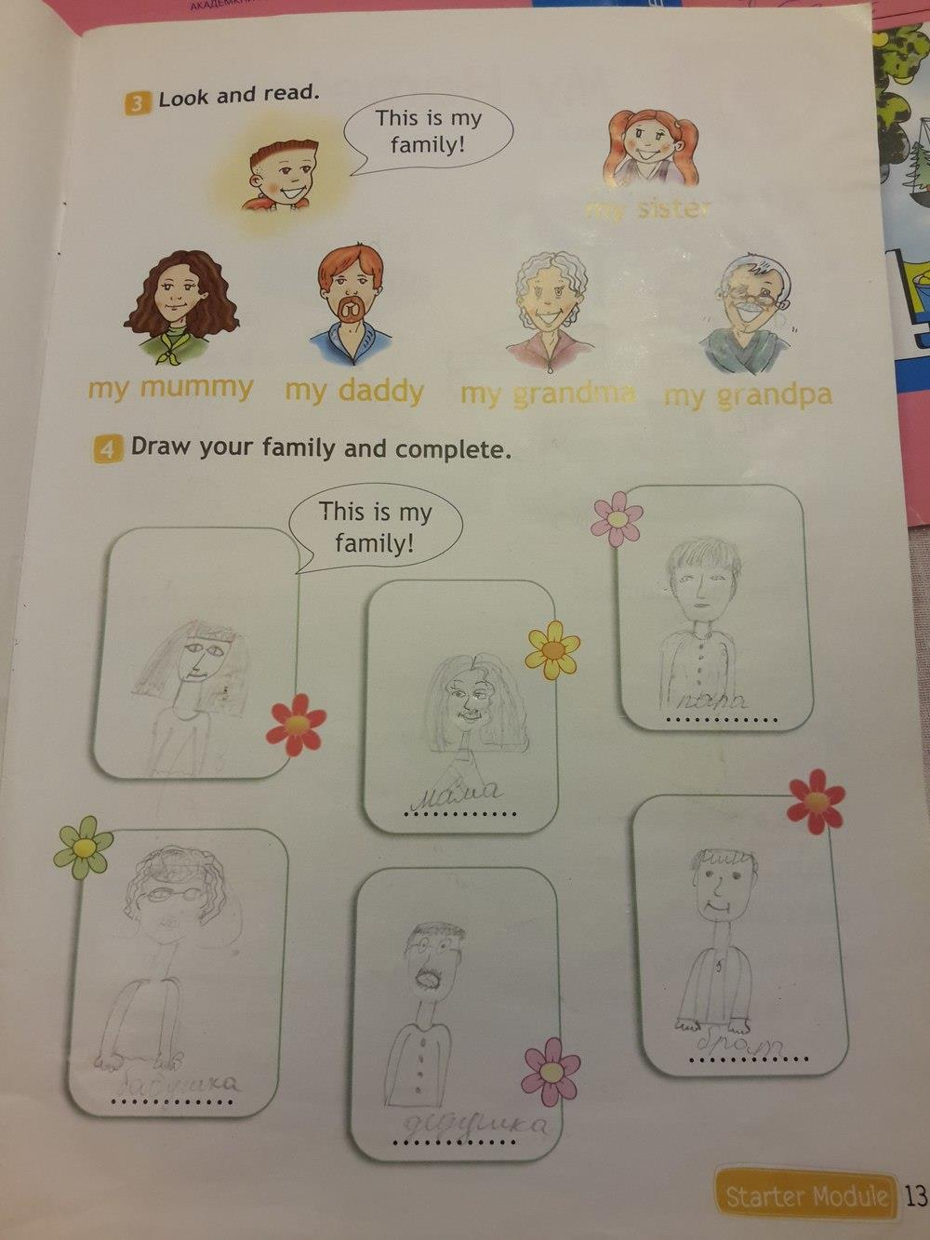
Выполненные задания в тетради фотографируй и присылай на адрес электронной почты
(marika.kolesnikova@bk.ru или в личный чат VK) для проверки.

